МИНИСТЕРСТВО ОБРАЗОВАНИЯ И НАУКИ РОССИЙСКОЙ
ФЕДЕРАЦИИ

ФЕДЕРАЛЬНОЕ ГОСУДАРСТВЕННОЕ АВТОНОМНОЕ
ОБРАЗОВАТЕЛЬНОЕ УЧРЕЖДЕНИЕ ВЫСШЕГО
ОБРАЗОВАНИЯ

«Санкт-Петербургский национальный исследовательский
университет информационных технологий, механики и оптики»

Факультет информационных технологий и программирования

Аппаратное обеспечение вычислительных систем

Домашняя работа №4

Выполнила студентка:
Кузнецова Алёна Александровна
Группа: М3109

САНКТ-ПЕТЕРБУРГ
2022
B-2

Условие

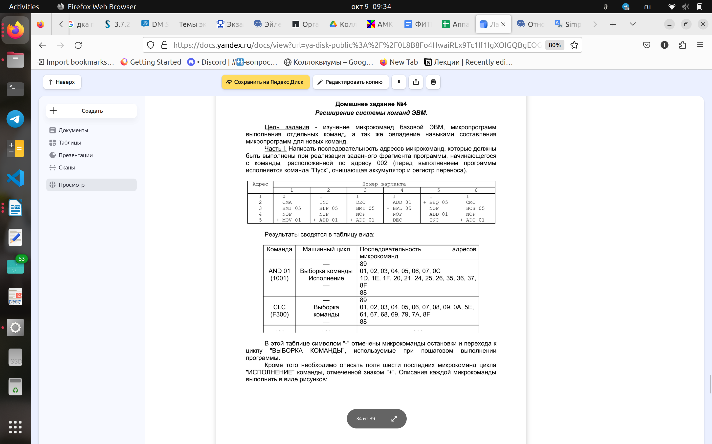
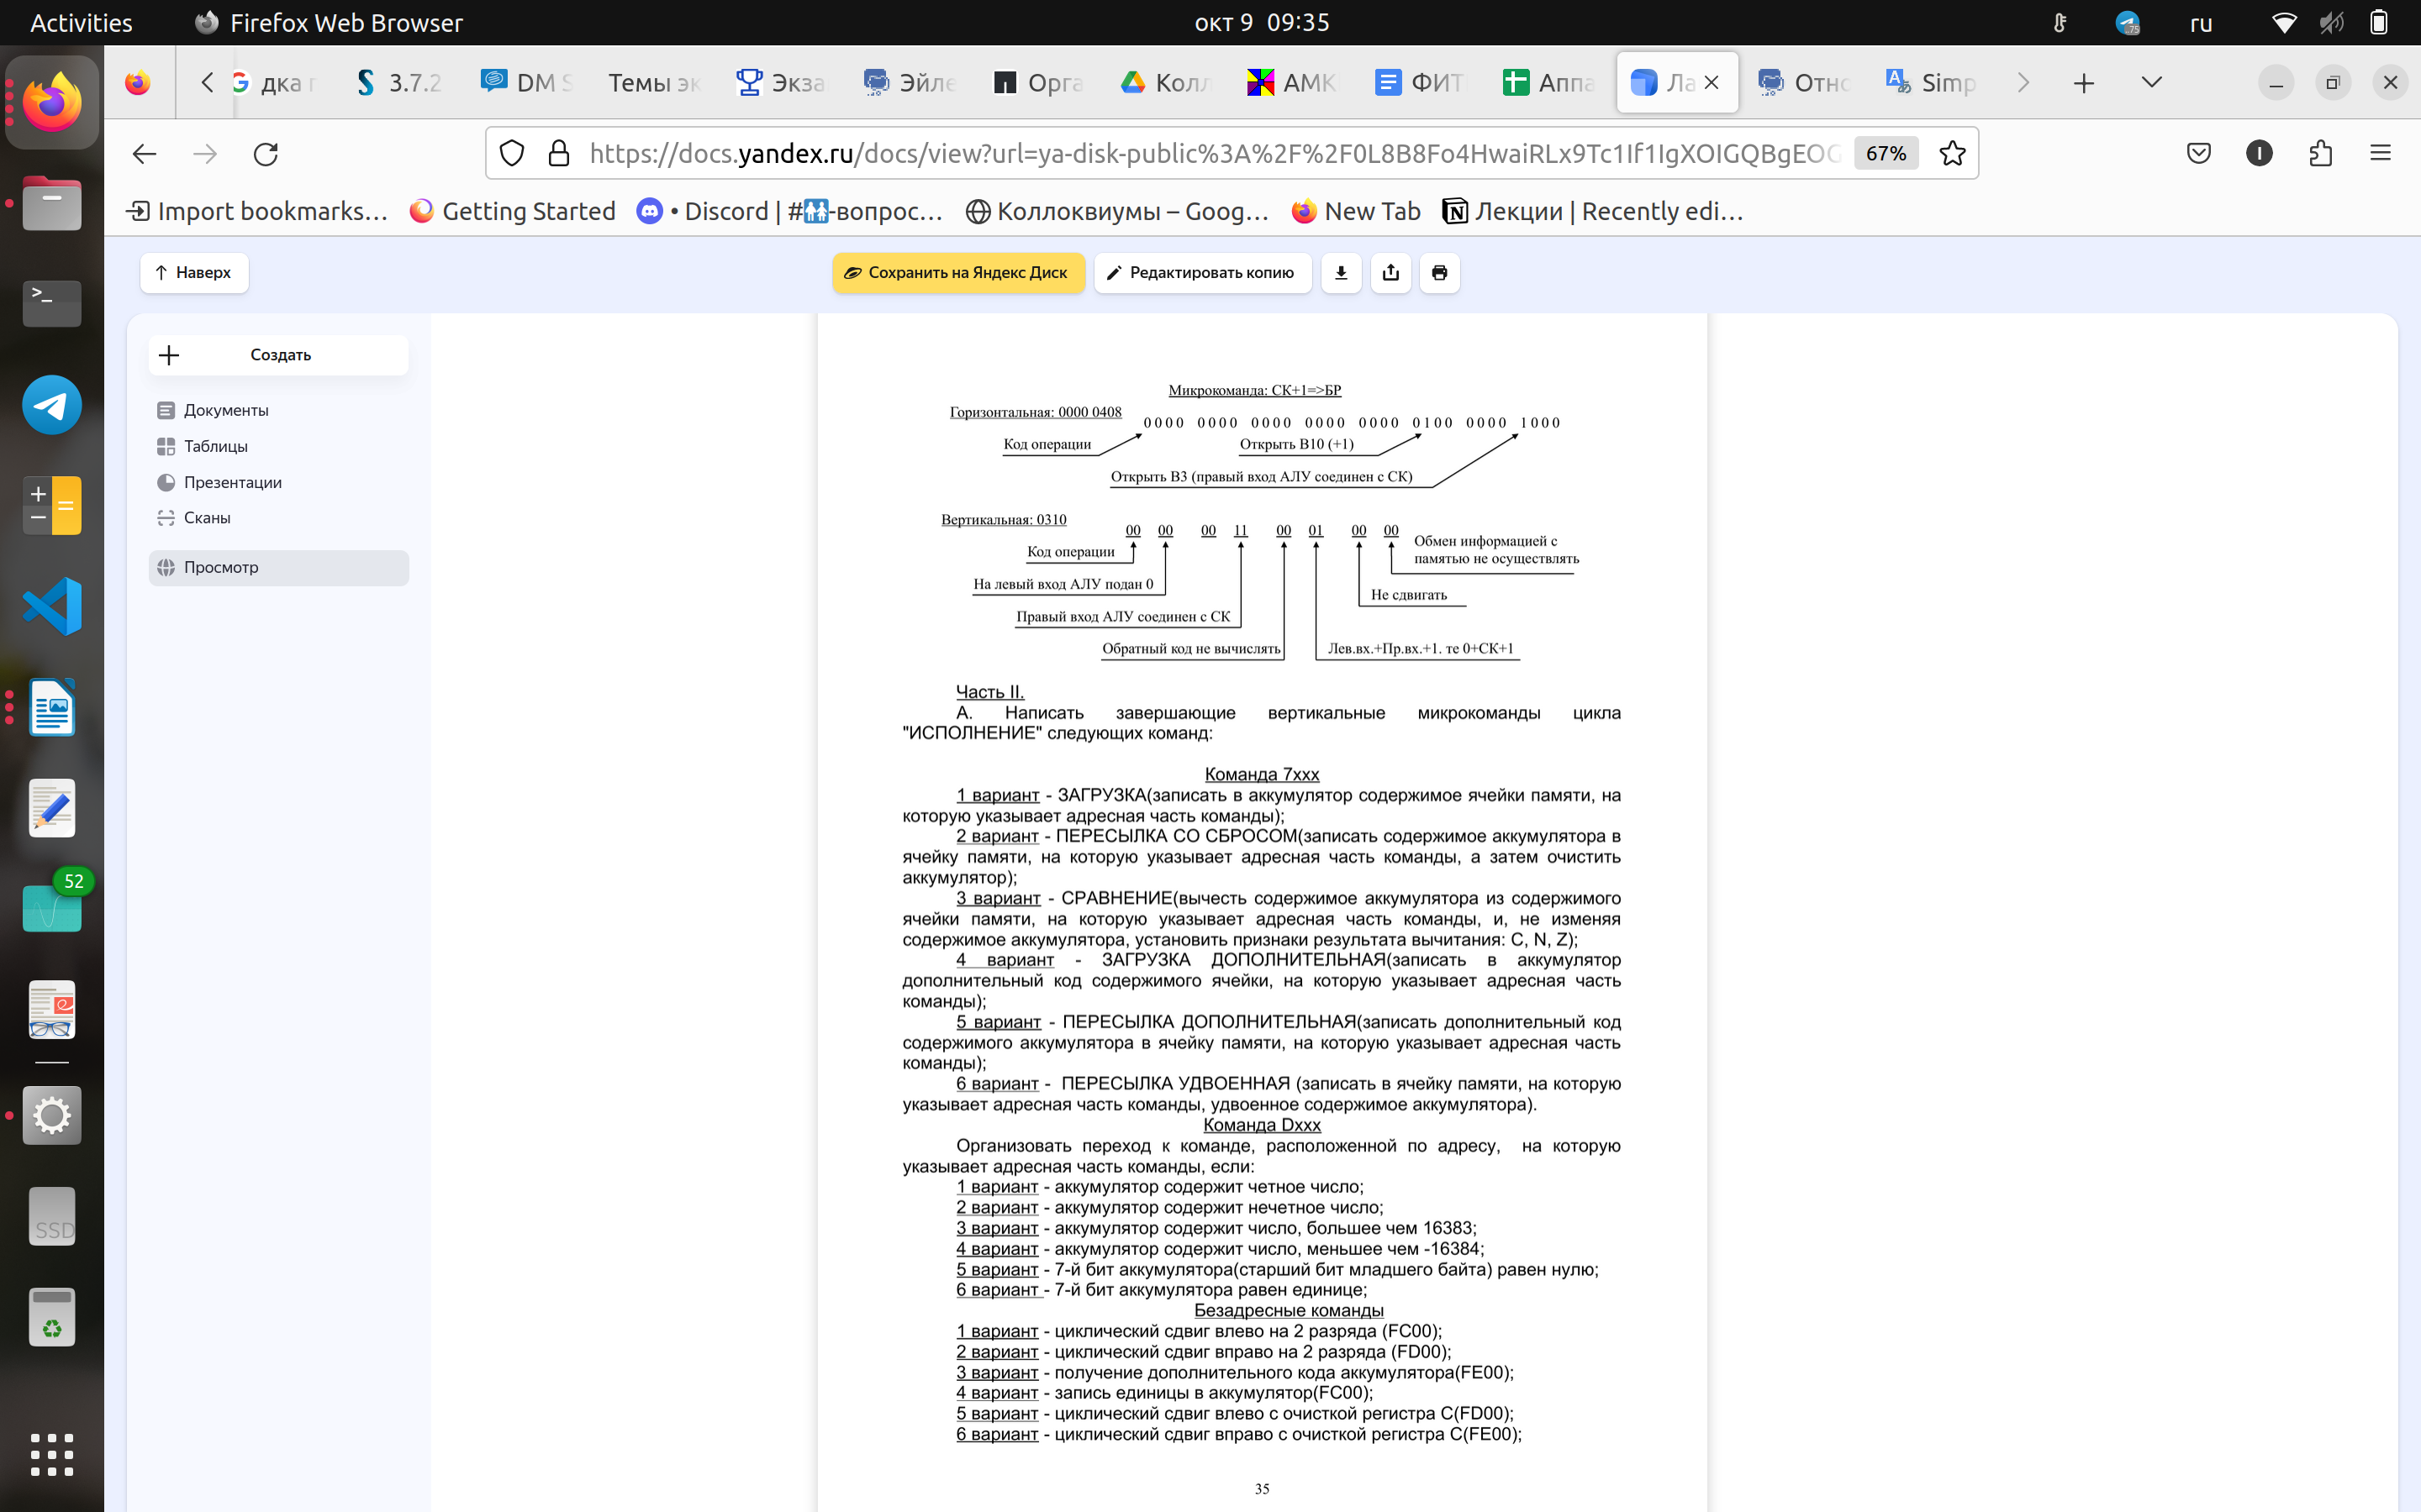
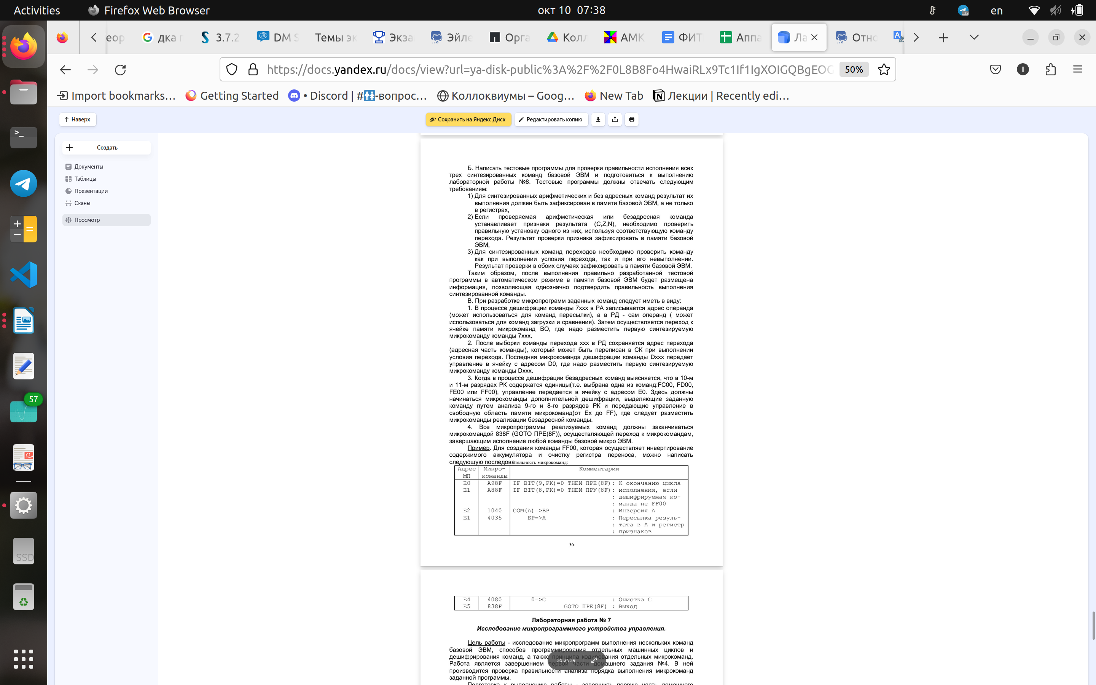

Часть первая решение:

Команда | Машинный цикл | Последовательность адресов микрокоманд
INC (F800) | -  Выборка команды  Исполнение  - | 89  01, 02, 03, 04, 05, 06, 07,08, 09, 0A 5E, 5F, 6C, 6F, 70, 71, 72  8F  88
BPL 05 (9005) | -  Выборка команды  Исполнение  - | 89  01, 02, 03, 04, 05, 06, 07, 08, 0C  1D, 2D, 30, 33, 34, 4A  8F  88
NOP (F100) | -  Выборка команды  - | 89  01, 02, 03, 04, 05, 06, 07,08, 09, 0A 5E, 61, 67, 6A, 6B, 87  8F  88
ADD 01 (4001) | -  Выборка команды  Исполнение  - | 89  01, 02, 03, 04, 05, 06, 07, 0C  1D, 1E, 1F, 20, 27, 28, 2B, 3C, 3D, 3E  8F  88

Описание последних шести микрокоманд цикла:

